TÀI LIỆU HƯỚNG DẪN VẬN HÀNH
Máy kiểm tra End-of-Line 705/715
Khách hàng: TTI
Nhà cung cấp: ALPHA VINA
Phiên bản tài liệu: 2.0 — Ngày phát hành: 28/08/2026
(Cập nhật từ bản 1.0 — bổ sung SCAN MODE/REV MODE, Xuất CSV kết quả cột linh hoạt, chống trùng barcode, xóa BỎ QUA LỖI, cấp phép bản quyền)

MỤC LỤC
MỤC LỤC 2
1. Giới thiệu chung 4
1.1. Chỉ báo trạng thái kết nối PLC 4
1.2. Cấp phép bản quyền (License) 4
2. Đăng nhập và phân quyền 5
3. Tab Trang Tự Động 5
3.1. Bảng kết quả kiểm tra (High mode / Low mode) 6
3.2. Tín hiệu LED / Sensor phát hiện sản phẩm 6
3.3. Lịch sử thông báo / lỗi 6
3.4. Khối thông tin cuối trang (Footer — dùng chung mọi tab) 6
4. Tab Giám sát / Thủ Công 7
4.1. Chuyển chế độ TỰ ĐỘNG / THỦ CÔNG 7
4.2. Bảng tín hiệu Ngõ vào (Input) / Ngõ ra (Output) 8
4.3. IMPORT LABEL / EXPORT LABEL (chỉ Admin) 8
5. Tab Cài Đặt / Giới Thiệu (chỉ Admin) 8
5.1. Cấu hình kết nối PLC 8
5.2. Nút LƯU CẤU HÌNH và TEST CONNECTION 9
5.3. Giám sát DATA 9
6. Tab Set Spec. 9
6.1. Bảng giới hạn High mode / Low mode 10
6.2. Cài đặt thời gian (Timer Setting) 10
6.3. Cài đặt tham số quét mã 10
MODE TEST — SCAN MODE / REV MODE 11
6.4. Xuất file CSV kết quả (chỉ Admin) 11
7. Quét mã Barcode 12
Phương án 1 — Ký tự bắt đầu do đầu đọc cài đặt (loại bỏ khỏi kết quả) 12
Phương án 2 — Cụm ký tự bắt đầu do khách hàng chỉ định (giữ lại trong kết quả) 12
Phương án 3 — Theo độ dài chuỗi cố định 12
SCAN MODE tự động (mặc định) và chống trùng mã 12
8. Xử lý sự cố thường gặp 13
Badge hiện Lỗi kết nối / Chưa kết nối 13
Báo lỗi Access to the path 'COMx' is denied 13
Mở phần mềm báo EOL Tester đang chạy rồi 13
Mất kết nối PLC giữa chừng 13
Phần mềm chậm hiện cửa sổ lúc mới mở 13
Phụ lục A — Tài khoản mặc định 14

1. Giới thiệu chung
Phần mềm điều khiển máy kiểm tra tự động cuối chuyền (End-of-Line Tester) cho sản phẩm 705/715, kết nối với PLC qua chuẩn Modbus RTU (RS485) để chạy kiểm tra chức năng tự động (điện áp, dòng điện, lực hút chân không, LED...), so sánh kết quả với giới hạn kỹ thuật để quyết định Đạt/Lỗi, và ghi nhận truy xuất nguồn gốc qua quét mã vạch/QR.
Ứng dụng gồm 4 tab thao tác chính, xuyên suốt được 1 khung giao diện dùng chung (header và footer) — không mất ngữ cảnh (thông tin Lot, trạng thái kết nối, Scan Barcode, Start/Reset...) khi chuyển qua lại giữa các tab:
- Trang Tự Động — theo dõi kết quả kiểm tra thời gian thực.
- Giám sát / Thủ Công — theo dõi tín hiệu I/O, điều khiển thủ công.
- Cài Đặt / Giới Thiệu — cấu hình kết nối PLC (chỉ Admin).
- Set Spec. — cấu hình giới hạn kiểm tra và tham số vận hành.

1.1. Chỉ báo trạng thái kết nối PLC
Góc trên bên trái, cạnh tên máy, luôn hiển thị 1 chấm tròn + chữ mô tả trạng thái kết nối PLC hiện tại — hiển thị xuyên suốt mọi tab:
- Đã kết nối (xanh lá) — PC đã đọc/ghi thành công với PLC thật.
- Đang kết nối (vàng) — đang thử kết nối.
- Lỗi kết nối (đỏ) — driver báo lỗi rõ ràng (VD sai cổng COM, cáp rút). Khi ở trạng thái này, các nút gửi lệnh (Start/Stop/Reset, điều khiển thủ công...) sẽ tự động bị khóa để tránh thao tác khi không chắc chắn lệnh có tới được PLC.
- Chưa kết nối (xám) — trạng thái bình thường khi PC đóng vai Slave (không chủ động dò kết nối) hoặc mới khởi động.

1.2. Cấp phép bản quyền (License)
Phần mềm khóa theo máy tính (dựa vào số serial ổ đĩa C:), mỗi máy cần được cấp phép riêng. Lần đầu chạy trên 1 máy mới (hoặc sau khi cài lại Windows/đổi ổ cứng), phần mềm sẽ hiện 1 màn hình yêu cầu nhập Mã đăng ký (Key) trước khi vào được màn hình chính:
- Màn hình đó hiện sẵn 1 'Registration Code' riêng cho máy đang chạy — chụp lại hoặc gửi mã này cho nhà cung cấp phần mềm.
- Nhà cung cấp sẽ gửi lại 1 Key tương ứng — dán Key đó vào ô nhập rồi bấm Đăng ký.
- Nhập đúng Key thì phần mềm tiếp tục khởi động bình thường và ghi nhớ cho những lần chạy sau (không hỏi lại, trừ khi đổi máy/cài lại Windows).
Lưu ý: nếu chỉ copy thư mục cài đặt sang một máy KHÁC mà không xin Key riêng cho máy đó, phần mềm sẽ lại hiện màn hình yêu cầu Key mới (vì số serial ổ đĩa khác đi) — đây là hành vi thiết kế, không phải lỗi.

2. Đăng nhập và phân quyền
Góc trên bên phải có ô chọn Tên đăng nhập (danh sách có sẵn) + ô nhập Mật khẩu và nút ĐĂNG NHẬP. Sau khi đăng nhập, khu vực này đổi thành tên người dùng + vai trò và nút ĐĂNG XUẤT.
Phần mềm có 3 mức truy cập, quyền cao hơn luôn bao gồm mọi thao tác của quyền thấp hơn:
Vai trò | Được phép làm gì
Khách (chưa đăng nhập) | Xem kết quả kiểm tra, Start/Stop/Reset, Scan mã, chuyển TỰ ĐỘNG/THỦ CÔNG và điều khiển I/O thủ công ở tab Giám sát — không cần đăng nhập cho các thao tác vận hành hằng ngày.
Operator | Toàn bộ quyền Khách + chỉnh sửa giới hạn kiểm tra và tham số ở tab Set Spec.
Admin | Toàn bộ quyền Operator + chỉnh sửa tab Cài Đặt/Giới Thiệu (kết nối PLC) + khối XUẤT FILE CSV KẾT QUẢ ở tab Set Spec. + Import/Export nhãn I/O.

Lưu ý: mọi hành động có rủi ro chất lượng (đổi giới hạn kiểm tra, lệnh thủ công, đổi cấu hình kết nối/xuất CSV) đều được ghi lại nhật ký (ai, lúc nào, giá trị cũ → mới) — không thể xóa hay chỉnh sửa ngược.

3. Tab Trang Tự Động
Màn hình chính dùng để vận hành hằng ngày — theo dõi kết quả kiểm tra tự động theo thời gian thực.
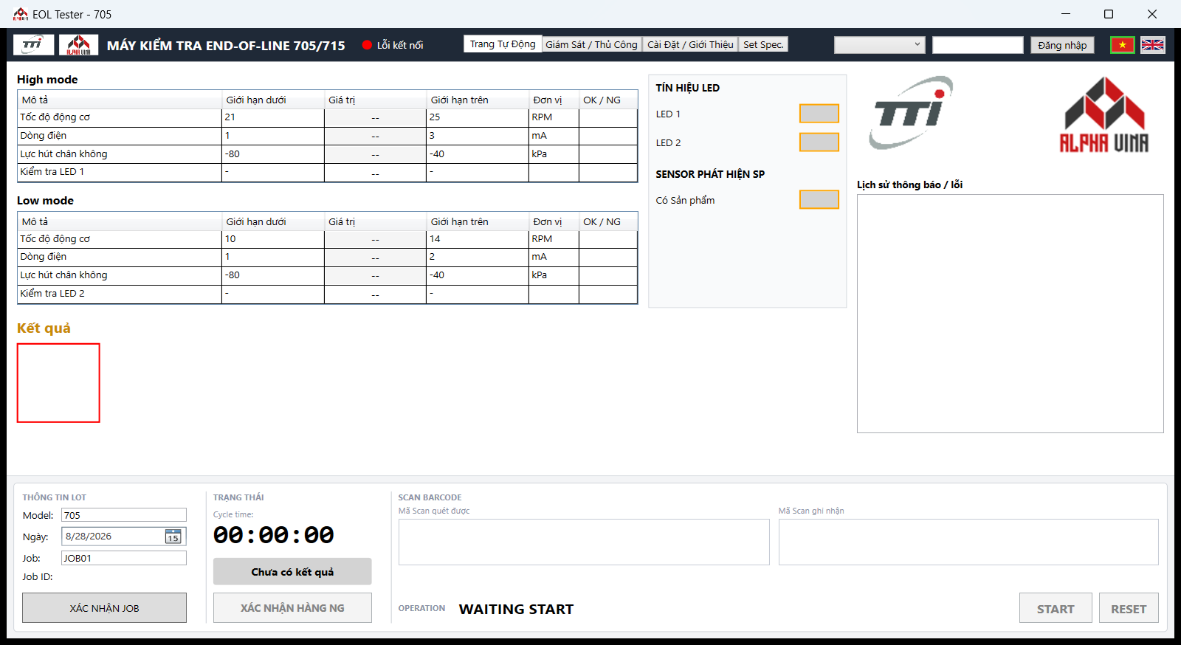
Giao diện tab Trang Tự Động

3.1. Bảng kết quả kiểm tra (High mode / Low mode)
Hiển thị các bước kiểm tra (điện áp, dòng điện, lực hút chân không, LED...) chia thành 2 nhóm High mode và Low mode. Mỗi dòng gồm: Mô tả, Giới hạn dưới, Giá trị đo được (đọc thời gian thực), Giới hạn trên, Đơn vị, kết quả OK/NG. Giới hạn hiển thị ở đây chỉ đọc — muốn đổi phải vào tab Set Spec.

3.2. Tín hiệu LED / Sensor phát hiện sản phẩm
2 ô vuông TÍN HIỆU LED thể hiện trạng thái LED1/LED2 trên sản phẩm đang test (đổi màu khi PLC báo bật). Ô SENSOR PHÁT HIỆN SP báo có/không có sản phẩm trên bàn gá.

3.3. Lịch sử thông báo / lỗi
Khung bên phải liệt kê các sự kiện gần nhất (đăng nhập, quét mã, đổi cấu hình, lỗi phát sinh, từ chối quét mã trùng/sai thứ tự...) kèm thời gian, mới nhất ở trên cùng.

3.4. Khối thông tin cuối trang (Footer — dùng chung mọi tab)
Khối chữ nhật dưới cùng chia 3 cột, luôn hiển thị bất kể đang ở tab nào:
- THÔNG TIN LOT — nhập Model / Ngày / Job rồi bấm XÁC NHẬN JOB trước khi bắt đầu 1 lô sản phẩm mới.
- TRẠNG THÁI — đồng hồ Cycle time (định dạng giờ:phút:giây), ô PHÁT HIỆN HÀNG NG (đổi màu đỏ khi PLC báo NG) và nút giữ=ON/thả=OFF XÁC NHẬN HÀNG NG để xác nhận đã xử lý sản phẩm lỗi.
- SCAN BARCODE + OPERATION — ô quét mã (xem mục 7), trạng thái vận hành (WAITING START / RUN AUTO / RUN MANUAL), nút START/STOP (bấm để chạy — nhãn tự đổi) và nút giữ=ON/thả=OFF RESET.
Lưu ý: nút START/STOP dùng kiểu bấm-nhả bình thường (không phải giữ) vì đây là lệnh điều khiển quy trình, máy cần tiếp tục chạy sau khi thả chuột.

4. Tab Giám sát / Thủ Công
Dùng để xem chi tiết tín hiệu I/O thời gian thực và điều khiển thủ công từng ngõ ra khi cần kiểm tra/bảo trì. Không cần đăng nhập để sử dụng.
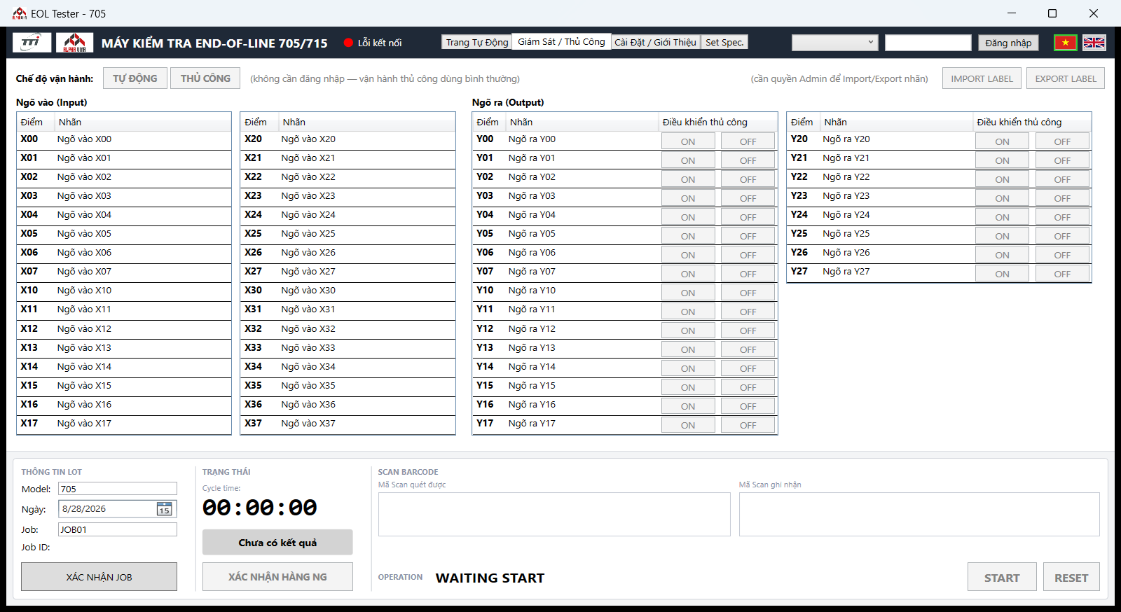
Giao diện tab Giám sát / Thủ Công

4.1. Chuyển chế độ TỰ ĐỘNG / THỦ CÔNG
2 nút TỰ ĐỘNG và THỦ CÔNG ở góc trên trái — nút đang chọn tô màu xanh. Ở chế độ THỦ CÔNG, các nút ON/OFF điều khiển ngõ ra bên dưới mới có tác dụng; ở chế độ TỰ ĐỘNG các nút này bị khóa để tránh can thiệp trong lúc máy đang tự chạy.

4.2. Bảng tín hiệu Ngõ vào (Input) / Ngõ ra (Output)
Mỗi điểm I/O gồm cột Điểm (địa chỉ, đổi màu xanh khi đang ON) và Nhãn (mô tả). Với Ngõ ra, có thêm 2 nút ON/OFF để điều khiển thủ công — chỉ bấm được khi đang ở chế độ THỦ CÔNG, nút tương ứng lệnh vừa gửi sẽ tô xanh.

4.3. IMPORT LABEL / EXPORT LABEL (chỉ Admin)
Cho phép xuất ra hoặc nạp vào 1 file CSV chứa toàn bộ danh sách điểm I/O (địa chỉ + nhãn tiếng Việt/Anh) — dùng khi cần đổi tên hiển thị hoặc thêm/bớt điểm I/O mà không cần lập trình lại phần mềm. File CSV cần lưu đúng định dạng UTF-8 có BOM (Excel: chọn CSV UTF-8 khi Save As) để không bị lỗi mất dấu tiếng Việt.

5. Tab Cài Đặt / Giới Thiệu (chỉ Admin)
Cấu hình kết nối vật lý giữa PC và PLC qua chuẩn Modbus RTU (RS485). Cần đăng nhập quyền Admin mới chỉnh sửa được — nếu chưa đăng nhập, toàn bộ khối cấu hình bên trái sẽ bị khóa mờ.
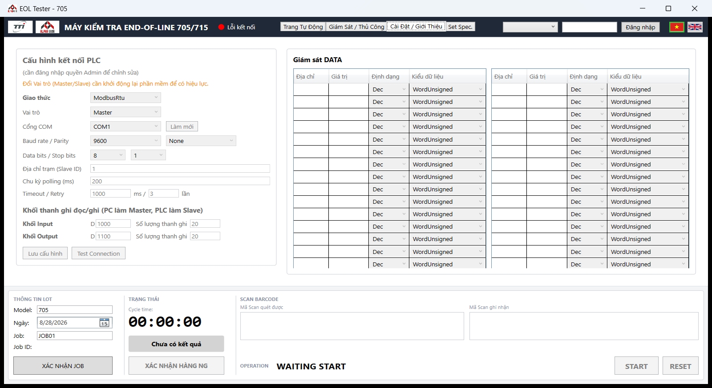
Giao diện tab Cài Đặt / Giới Thiệu

5.1. Cấu hình kết nối PLC
- Giao thức — hiện chỉ hỗ trợ ModbusRtu.
- Vai trò — Master (PC chủ động hỏi PLC) hoặc Slave (PLC là Master, PC bị động chờ PLC hỏi tới). Đổi Vai trò bắt buộc phải khởi động lại phần mềm mới có hiệu lực.
- Cổng COM, Baud rate / Parity, Data bits / Stop bits, Địa chỉ trạm (Slave ID) — thông số cổng RS485, phải khớp với cấu hình phía PLC thật.
- Chu kỳ polling, Timeout / Retry — tần suất PC hỏi PLC và số lần thử lại khi không có phản hồi.
- Khối thanh ghi đọc/ghi (chỉ hiện khi Vai trò = Master) — vùng địa chỉ D liên tục PC sẽ tự đọc/ghi mỗi chu kỳ.

5.2. Nút LƯU CẤU HÌNH và TEST CONNECTION
LƯU CẤU HÌNH áp dụng thông số mới ngay lập tức (không cần khởi động lại app, trừ khi đổi Vai trò/Giao thức). TEST CONNECTION thử kết nối thật với đúng thông số đang hiển thị trên form (kể cả chưa lưu) — nếu đang có kết nối Master sống, hệ thống sẽ tự tạm dừng kết nối đó trong lúc test rồi khôi phục lại ngay sau khi test xong, không làm gián đoạn vận hành.

5.3. Giám sát DATA
Lưới 30 ô cố định bên phải cho phép xem/ghi thử trực tiếp bất kỳ thanh ghi D nào (định dạng bắt buộc Dxxxx, không có hậu tố bit) — hữu ích để kiểm tra nhanh giá trị PLC hoặc giả lập ghi thử khi bảo trì. Gõ giá trị mới rồi Enter/rời ô là tự ghi xuống. Mỗi ô có thể chọn riêng Định dạng hiển thị (Bin/Hex/Dec/Decimal/Float/Char) và Kiểu dữ liệu (Word/Dword, có dấu/không dấu, Float32) — hữu ích để xem thử 1 thanh ghi dưới nhiều góc nhìn khác nhau khi chưa rõ PLC lưu kiểu gì.
Lưu ý: chức năng này thao tác trực tiếp lên thanh ghi thật của PLC — chỉ sử dụng khi hiểu rõ ảnh hưởng, mọi lần ghi đều được lưu vào nhật ký.

6. Tab Set Spec.
Cấu hình giới hạn kiểm tra (Đạt/Lỗi) và các tham số vận hành. Cần đăng nhập (Operator hoặc Admin) mới chỉnh sửa được.
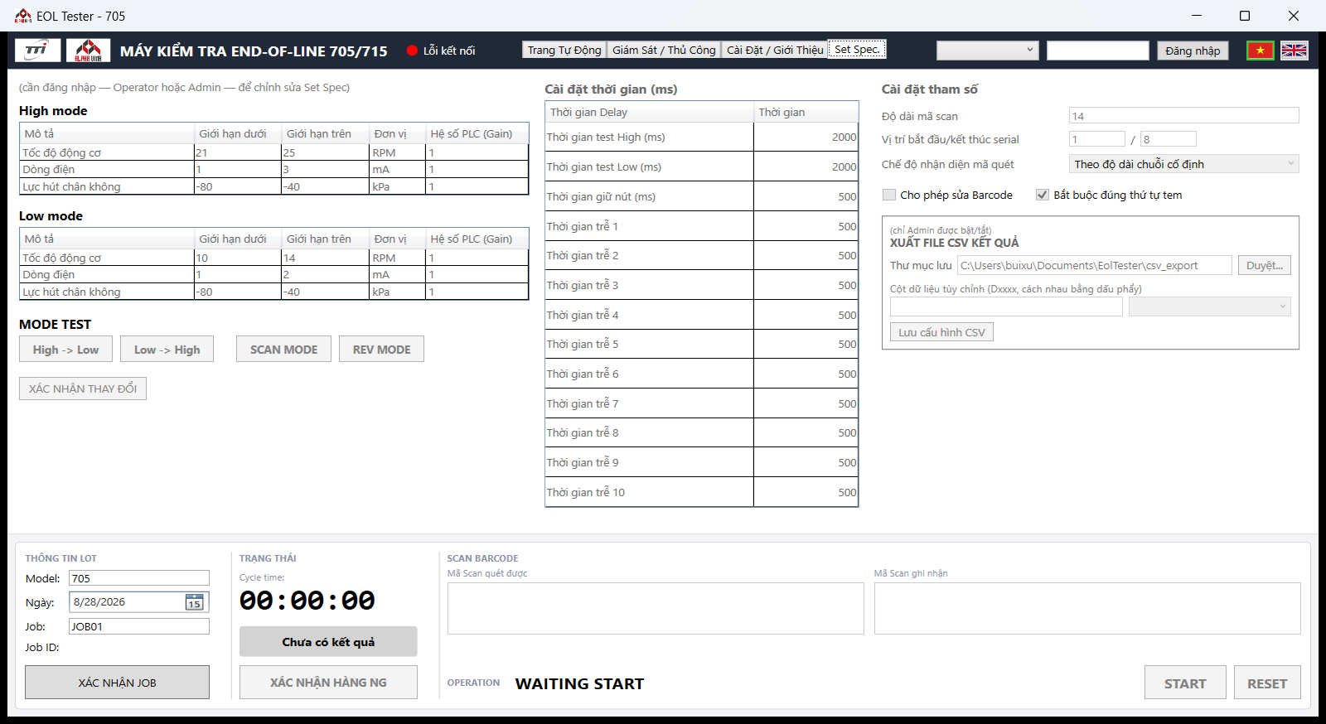
Giao diện tab Set Spec.

6.1. Bảng giới hạn High mode / Low mode
Giống bảng ở tab Trang Tự Động nhưng cho phép sửa Giới hạn dưới/trên, có thêm cột Hệ số PLC (Gain, chỉ đọc). Ô đang gõ dở (chưa xác nhận) tô nền cam nếu khác giá trị hiện có trên PLC. Bấm XÁC NHẬN THAY ĐỔI để chốt và đẩy giá trị mới xuống PLC — hệ thống sẽ CHẶN xác nhận nếu Giới hạn dưới lớn hơn Giới hạn trên (ô tô đỏ đậm).

6.2. Cài đặt thời gian (Timer Setting)
Bảng 13 dòng: 3 thời gian cố định xếp đầu bảng (Thời gian test High, Thời gian test Low, Thời gian giữ nút) và 10 Thời gian trễ tùy chỉnh (Delay timer 1-10). Gõ giá trị mới rồi rời ô (không cần bấm Xác nhận thay đổi riêng) là tự lưu và đẩy ngay xuống PLC. 10 Thời gian trễ mặc định 500ms (placeholder dự phòng cho nhu cầu sau này, ý nghĩa cụ thể sẽ được xác định khi có yêu cầu từ phía PLC).

6.3. Cài đặt tham số quét mã
- Độ dài mã scan — số ký tự mã vạch mong đợi; dùng làm mốc cho chế độ nhận diện quét Theo độ dài chuỗi cố định (xem mục 7).
- Vị trí bắt đầu/kết thúc serial — vị trí ký tự trong chuỗi mã vạch dùng để tách ra số serial sản phẩm.
- Chế độ nhận diện mã quét — xem chi tiết mục 7.
- Cho phép sửa Barcode — mặc định TẮT: ô Mã Scan quét được chỉ nhận giá trị từ đầu đọc quét vào, không thể gõ tay sửa trực tiếp (phải quét lại nếu muốn đổi). Bật lên để cho phép gõ tay + Enter như bình thường.
- Bắt buộc đúng thứ tự tem — kiểm tra số serial quét vào có đúng thứ tự tăng dần như lần trước không.

MODE TEST — SCAN MODE / REV MODE
2 nút SCAN MODE và REV MODE quyết định luồng quét mã ở footer hoạt động như thế nào:
- SCAN MODE (mặc định) — quét mã xong, hệ thống TỰ ĐỘNG kiểm tra (đúng thứ tự tem + chưa từng quét trùng mã này trong ngày) rồi TỰ BẤM START thay thao tác viên — không cần bấm Start thủ công sau khi quét. Khi ở SCAN MODE, 2 checkbox Cho phép sửa Barcode và Bắt buộc đúng thứ tự tem bị khóa (tự động ép đúng theo yêu cầu của chế độ này: không cho sửa tay, luôn bắt buộc đúng thứ tự).
- REV MODE — quay lại thao tác thủ công hoàn toàn như bản cũ: quét mã xong, thao tác viên tự bấm Start.
Nếu quét trùng 1 mã đã dùng trong ngày hoặc sai thứ tự tem trong lúc đang ở SCAN MODE, hệ thống từ chối (không bấm Start), ghi rõ lý do vào Lịch sử thông báo/lỗi ở tab Trang Tự Động — thao tác viên cần quét lại mã đúng.

6.4. Xuất file CSV kết quả (chỉ Admin)
Tự động ghi thêm 1 dòng vào file CSV kết quả mỗi khi PLC báo 1 chu trình kiểm tra đã xong:
- Thư mục lưu — có thể tự chọn qua nút Duyệt...; nếu để trống, hệ thống tự dùng thư mục mặc định trong Documents của máy đang chạy phần mềm (không bao giờ tắt việc ghi CSV chỉ vì chưa cấu hình thư mục).
- Cột dữ liệu tùy chỉnh — gõ danh sách cách nhau bằng dấu phẩy vào ô nhập, có thể dùng token đặc biệt (số thứ tự, ngày, giờ, mã Job) hoặc địa chỉ thanh ghi PLC — chọn nhanh qua ô gợi ý bên cạnh. Cột Barcode luôn tự động có mặt dù không tự gõ.
- File CSV đặt tên theo ngày hiện tại. Nếu đổi cấu hình cột giữa ngày (hoặc file cũ có sẵn với cấu trúc cột khác), hệ thống tự tách sang file mới (thêm số thứ tự vào tên file) — không bao giờ ghi đè lên 1 file đã có cấu trúc cột khác.
Lưu ý: việc chống quét trùng mã trong ngày (SCAN MODE, xem mục 6.3) hoàn toàn độc lập với khối Xuất CSV này — dù chưa cấu hình Xuất CSV, SCAN MODE vẫn chặn được quét trùng bình thường.

7. Quét mã Barcode
Đầu đọc mã vạch kết nối USB kiểu bàn phím ảo — quét xong sẽ tự động điền đúng vào ô Mã Scan quét được mà KHÔNG cần bấm chuột vào ô đó trước, dù đang thao tác ở bất kỳ ô nào khác trên màn hình. Có 3 chế độ nhận diện, chọn ở tab Set Spec., mục Chế độ nhận diện mã quét:

Phương án 1 — Ký tự bắt đầu do đầu đọc cài đặt (loại bỏ khỏi kết quả)
Cấu hình đầu đọc gửi thêm 1 ký tự/cụm ký tự cố định trước mỗi mã quét (theo hướng dẫn thiết bị). Phần mềm tự nhận diện và CẮT BỎ phần tiền tố này, chỉ giữ lại mã thật. Kết thúc bằng phím Enter (đầu đọc tự gửi).

Phương án 2 — Cụm ký tự bắt đầu do khách hàng chỉ định (giữ lại trong kết quả)
Giống Phương án 1 về cách nhận diện, nhưng phần tiền tố vẫn được GIỮ LẠI trong giá trị cuối cùng.

Phương án 3 — Theo độ dài chuỗi cố định
Không cần ký tự đánh dấu — hệ thống tự nhận diện dựa vào tốc độ gõ cực nhanh của đầu đọc, tự động xác nhận xong ngay khi đủ số ký tự khai báo ở Độ dài mã scan (không cần Enter). Phù hợp khi đầu đọc không cấu hình được tiền tố.
Lưu ý: với Phương án 1/2, khuyến nghị dùng tiền tố CHỈ 1 KÝ TỰ để đảm bảo tuyệt đối không có ký tự nào lọt nhầm vào ô khác đang được thao tác. Với Phương án 3, có xác suất rất nhỏ ký tự ĐẦU TIÊN của mã quét bị lọt vào ô đang focus trước khi hệ thống kịp nhận ra đây là 1 chuỗi quét — đây là đánh đổi không tránh được vì phương án này không có dấu hiệu bắt đầu rõ ràng.
Sau khi mã được xác nhận (theo 1 trong 3 cách trên), giá trị tự động chuyển từ ô Mã Scan quét được sang ô Mã Scan ghi nhận và ô đầu được xóa để sẵn sàng cho lần quét kế tiếp (trừ khi bị từ chối — xem mục 6.3 SCAN MODE bên dưới).

SCAN MODE tự động (mặc định) và chống trùng mã
Khi đang ở SCAN MODE (cấu hình ở tab Set Spec., mục 6.3), sau khi 1 mã được xác nhận hợp lệ, hệ thống tự động chạy thêm 3 bước kiểm tra trước khi cho phép chạy:
- Trích số thứ tự serial từ mã quét (theo vị trí bắt đầu/kết thúc đã cấu hình) và so với lần quét hợp lệ gần nhất — phải đúng bằng +1 (liên tục tăng dần).
- Kiểm tra mã này chưa từng được ghi nhận xong 1 chu trình kiểm tra nào trong ngày hôm nay (chống quét trùng sản phẩm).
- Nếu cả 2 bước trên đều qua, hệ thống tự động bấm Start thay thao tác viên.
Bất kỳ bước nào thất bại, hệ thống CHỈ báo lỗi vào Lịch sử thông báo (không xóa ô Mã Scan quét được, không bấm Start) — thao tác viên quét lại đúng mã là được, không cần thao tác gì thêm.

8. Xử lý sự cố thường gặp

Badge hiện Lỗi kết nối / Chưa kết nối
- Kiểm tra cáp RS485/USB-Serial đã cắm chắc chắn.
- Kiểm tra thông số Cổng COM / Baud rate / Parity ở tab Cài Đặt có khớp đúng với cấu hình phía PLC thật không.
- Kiểm tra không có phần mềm nào khác (VD phần mềm lập trình PLC) đang mở cùng cổng COM — Windows chỉ cho 1 phần mềm mở 1 cổng COM tại 1 thời điểm.

Báo lỗi Access to the path 'COMx' is denied
- Cổng COM đang bị 1 tiến trình khác chiếm giữ. Kiểm tra: có bản EOL Tester nào khác đang chạy song song không (Task Manager), có phần mềm khác đang mở cùng cổng COM không. Đóng hết rồi mở lại phần mềm.

Mở phần mềm báo EOL Tester đang chạy rồi
- Phần mềm chỉ cho phép chạy 1 bản duy nhất tại 1 thời điểm (tránh 2 bản cùng tranh giành cổng COM). Đóng cửa sổ EOL Tester đang mở trước khi mở lại.

Mất kết nối PLC giữa chừng
- Phần mềm được thiết kế không crash khi mất kết nối đột ngột (VD rút cáp) — badge sẽ tự chuyển sang Lỗi kết nối, các nút gửi lệnh tự khóa để an toàn, và tự thử kết nối lại ở chu kỳ tiếp theo khi cắm lại cáp.

Phần mềm chậm hiện cửa sổ lúc mới mở
- Bình thường nếu chưa đấu đúng PLC — phần mềm thử kết nối nền, không chặn giao diện chính xuất hiện. Nếu đợi quá 30 giây vẫn không thấy cửa sổ nào hiện lên, khả năng do phần mềm diệt virus đang quét lần chạy đầu tiên sau khi cài mới/cập nhật (chỉ xảy ra 1 lần) — đợi thêm một chút hoặc thêm ngoại lệ (exception) cho thư mục cài đặt trong phần mềm diệt virus.

Phụ lục A — Tài khoản mặc định
Tài khoản | Mật khẩu | Vai trò
operator | operator123 | Operator
admin | admin123 | Admin

Lưu ý: nên đổi mật khẩu mặc định trước khi đưa vào vận hành thực tế tại nhà máy (liên hệ nhà cung cấp phần mềm để được hỗ trợ).

